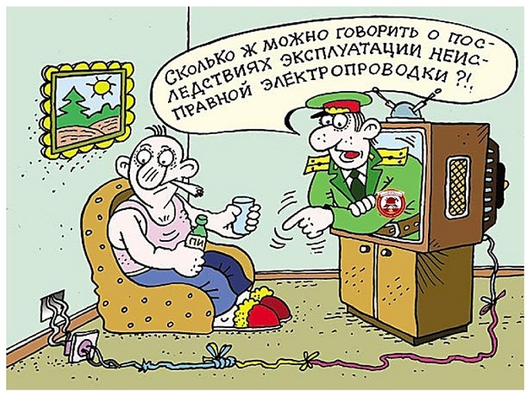
Каждый человек в ответе за свою безопасность и жизнь!!!
- Никогда не курите в постели. Особенно после приема алкоголя. Сигареты тушите в глубокой пепельнице и полностью убедитесь, что окурок погашен.
- Особую заботу проявляйте о самых беспомощных – стариках и детях: не оставляйте их без присмотра, тем более наедине с топящейся печью, включенным обогревателем или другими электроприборами.
- Тщательно следите за исправностью отопительной печи, прибейте рядом с ней к полу металлический лист, плотно закрывайте дверцу топки, даже в самое морозное время топите печь с перерывами.
- Если пользуетесь электрическим обогревателем, установите его на безопасное расстояние от мебели и предметов домашнего обихода. Обязательно выключайте из сети все бытовые электроприборы, если уходите из дома даже на несколько минут.
- Не дотрагивайтесь до оголенных проводов и включенных в сеть приборов с неисправной изоляцией.
- Ни в коем случае не заливайте водой и не обрывайте загоревшие провода. Прежде всего отключите электрический ток.
При малейших признаках пожара или запахе дыма немедленно вызывайте противопожарную службу по мобильному телефону: 101 или 112.

